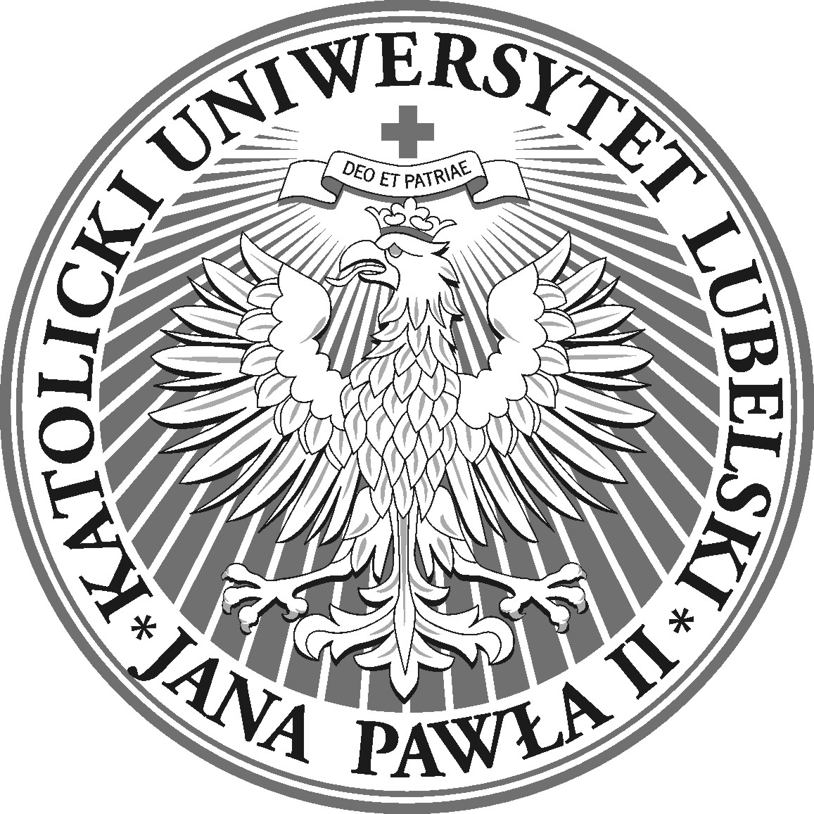
INSTYTUT PEDAGOGIKI KUL 2015
PROGRAM 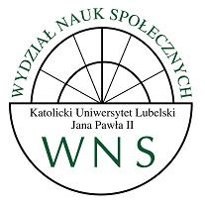
WEWNĘTRZNEJ KONFERENCJI INSTYTUTU PEDAGOGIKI
WYDZIAŁU NAUK SPOŁECZNYCH KUL Jana Pawła II
Piątek – Sobota – Niedziela
01-02-03 lipca 2016 r.
– KAZIMIERZ DOLNY n/Wisłą
ADRES: DOM PRACY TWÓRCZEJ KUL RAJCHERTÓWKA
ul. Puławska 94, 24-120 Kazimierz Dolny, tel. (81) 8810 221
na temat:
INSTYTUT PEDAGOGIKI KUL w LUBLINIE
W FUNKCJI ŚRODOWISKA WIEDZOTWÓRCZEGO I KSZTAŁCĄCEGO
na kierunkach:
PEDAGOGIKA i PEDAGOGIKA SPECJALNA
w piątek – 01 lipca 2016 r.
Godz. 17.00 – 18.30 – I. sesja
– Wprowadzenie w problematykę – ks. prof. dr hab. Marian Nowak
– Wiedza potoczna a wiedza naukowa w pedagogice i w wychowaniu i ich znaczenie – dr hab. Danuta Opozda
- Dyskusja
godz. 18.30 – kolacja i czas wolny na spacery i dyskusje
w sobotę – 02 lipca 2016 r.
godz. 7.30 – Msza św. w Sali Konferencyjnej w intencji Pracowników Instytutu i ich Rodzin
godz. 8.15 - śniadanie
godz. 9.00 – 10.30 – II sesja – komentarze wprowadzające:
– Prezentacja doświadczeń Zespołu Samokształceniowego dla Młodszych Pracowników Naukowych z perspektywą habilitacyjną i tytułu naukowego (ks. dr Marek Jeziorański, dr Katarzyna Braun, dr Dorota Bis)
- Problemy rozwoju i awansu młodych naukowców – wybrane konteksty i perspektywy w seminarium zorganizowanym przez Sekcję ds. wspierania doktorantów i habilitantów Komitetu Nauk Pedagogicznych Polskiej Akademii Nauk - dr Piotr Magier, dr Dorota Bis

Godz. 10.30-11.00 – Przerwa kawowa

godz. 11.00 – 13.00 – III sesja: W trosce o jakość kształcenia w Instytucie Pedagogiki KUL – analiza programu, dyscyplin nauczanych i specjalności oraz ich treści na kierunkach:
1/ PEDAGOGIKA X. prof. Marian Nowak
2/ PEDAGOGIKA SPECJALNA prof. dr hab. Kazimiera Krakowiak
3/ Studia doktoranckie z pedagogiki
- Dyskusja
Godz. 13.00 – obiad i atrakcje Kazimierza.
Godz. 16.00 – 18.30 – IV. sesja
– Jednolitość i jedność nauk a metodologia badań pedagogiki (chrześcijańskiej) – ks. prof. dr hab. Marian Nowak
- Dyskusja
godz. 18.30 – kolacja i czas wolny na spacery i dyskusje
w niedzielę – 03 lipca 2016 r.
godz. 8.00 – Msza św. w Sali Konferencyjnej w intencji Pracowników Instytutu i ich Rodzin
godz. 9.00 - śniadanie
godz. 9.30 – 11.00 – V sesja – komentarze wprowadzające:
Zróżnicowania przedmiotu badań i metody w dyscyplinach pedagogicznych
(ks. prof. dr hab. Marian Nowak)
- Dyskusja
Godz. 11.00-11.30 – Przerwa kawowa
godz. 11.30 – 13.00 – VI sesja: Czasopismo(-a) naukowe Instytutu Pedagogiki jako wyraz naukowego potencjału i kreatywności (X. prof. dr hab. Marian Nowak)
Dyskusja podsumowująca – Ku spójnej i przejrzystej koncepcji kształcenia i badań w Instytucie Pedagogiki KUL
Godz. 13.00 – obiad i zakończenie Konferencji.

